翻到这个解释，挺好的，感谢博客<http://m.elecfans.com/article/611832.html>

什么是共模与差模

电器设备的电源线，电话等的通信线, 与其它设备或外围设备相互交换的通讯线路,至少有两根导线,这两根导线作为往返线路输送电力或信号，在这两根导线之外通常还有第三导体,这就是"地线"。电压和电流的变化通过导线传输时有两种形态, 一种是两根导线分别做为往返线路传输, 我们称之为"差模"；另一种是两根导线做去路,地线做返回传输, 我们称之为"共模"。

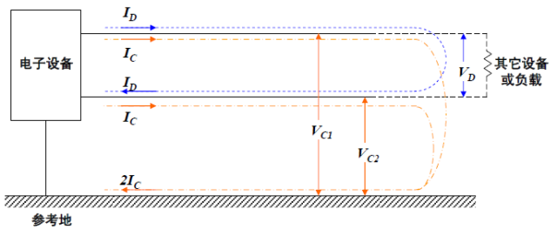

如上图, 蓝色信号是在两根导线内部作往返传输的，我们称之为"差模"；而黄信号是在信号与地线之间传输的，我们称之为"共模"。

共模干扰与差模干扰

任何两根电源线或通信线上所存在的干扰，均可用共模干扰和差模干扰来表示：共模干扰在导线与地（机壳）之间传输，属于非对称性干扰，它定义为任何载流导体与参考地之间的不希望有的电位差；差模干扰在两导线之间传输，属于对称性干扰,它定义为任何两个载流导体之间的不希望有的电位差。在一般情况下，共模干扰幅度大、频率高，还可以通过导线产生辐射，所造成的干扰较大。差模干扰幅度小、频率低、所造成的干扰较小。

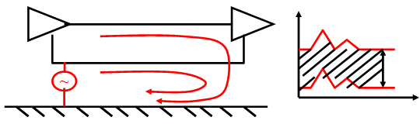

共模干扰信号

共模干扰的电流大小不一定相等，但是方向（相位）相同的。电气设备对外的干扰多以共模干扰为主，外来的干扰也多以共模干扰为主，共模干扰本身一般不会对设备产生危害，但是如果共模干扰转变为差模干扰，干扰就严重了，因为有用信号都是差模信号。

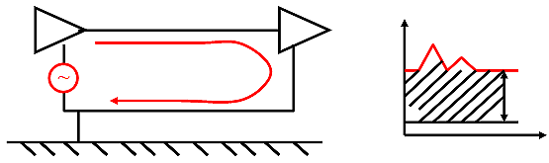

差模干扰信号

差模干扰的电流大小相等，方向（相位）相反。由于走线的分布电容、电感、信号走线阻抗不连续，以及信号回流路径流过了意料之外的通路等，差模电流会转换成共模电流。

共模干扰产生原因

1. 电网串入共模干扰电压。

2. 辐射干扰（如雷电，设备电弧，附近电台，大功率辐射源）在信号线上感应出共模干扰，原因是交变的磁场产生交变   的电流，地线－零线回路面积与地线－火线回路面积不相同，两个回路阻抗不同等原因造成电流大小不同。

3.接地电压不一样，简单的说就电位差而造就了共模干扰。

4.设备内部的线路对电源线造成的共模干扰。

共模干扰电流

共模干扰一般是以共模干扰电流存在的形式出现的，一般情况下共模干扰电流产生的原因有三个方面:

1. 外界电磁场在电路走线中的所有导线上感应出来电压（这个电压相对于大地是等幅和同相的），由这个电压产生的电流。

2. 由于电路走线两端的器件所接的地电位不同，在这个地电位差的驱动下产生的电流。

3. 器件上的电路走线与大地之间有电位差，这样电路走线上会产生共模干扰电流。

器件如果在其电路走线上产生共模干扰电流，则电路走线会产生强烈的电磁辐射，对电子、电气产品元器件产生电磁干扰，影响产品的性能指标；另外，当电路不平衡时，共模干扰电流会转变为差模干扰电流，差模干扰电流对电路直接产生干扰影响。对于电子、电气产品电路中的信号线及其回路而言:差模干扰电流流过电路中的导线环路时，将引起差模干扰辐射，这种环路相当于小环天线，能向空间辐射磁场，或接收磁场。

如何识别共模干扰

1. 从干扰源判断:雷电、附近发生的电弧、附近的电台或其它大功率辐射装置在电缆上产生的干扰为共模干扰。

2. 从频率上判断:共模干扰主要集中在1MHz以上。这是由于共模干扰是通过空间感应到电缆上的，这种感应只有在较高频率时才容易发生。但有一种例外，当电缆从很强的磁场辐射源(例如，开关电源)旁边通过时，也会感应到频率较低的共模干扰。

3. 用仪器测量:只要有一台频谱分析仪和一只电流卡钳就可以进行测量、判断了，判断的步骤如下：

a. 将电流卡钳分别卡在信号线或地线(火线或零线)上，记录下某个感应频率(f1)的干扰强度。

b.将电流卡钳同时卡住信号线和地线， 若能观察到(f1)处的干扰，则(f1)干扰中包含共模干扰成份，要判断是否仅含共模 干扰成份，进行步骤c的判别。

c.将卡钳分别卡住信号线和地线，若两根线上测得的(f1)干扰的幅度相同，则(f1)干扰中仅含共模干扰成份;若不相同，则(f1)干扰中还包含差模干扰成份。

如何抑制共模干扰

共模干扰作为EMC干扰中最为常见且危害较大的干扰，我们抑制它最直接的方法就是滤波，这是抑制和防止共模干扰的一项重要措施。滤波器的功能就是允许某一特定频率的信号顺利通过，而其它频率的信号则要受到较大的抑制，它实质上是一个选频电路,它切断了电磁干扰沿信号线或电源线传播的路径，另外它还是压缩干扰频谱的一种有效方法，当干扰频谱不同于有用信号的频带时，可以用滤波器将无用的干扰信号滤除。因此，恰当地选择和正确地使用滤波器对抑制共模干扰是十分重要的。

如果有用信号是差模信号而干扰信号是共模信号，可使用共模电感来抑制干扰信号：

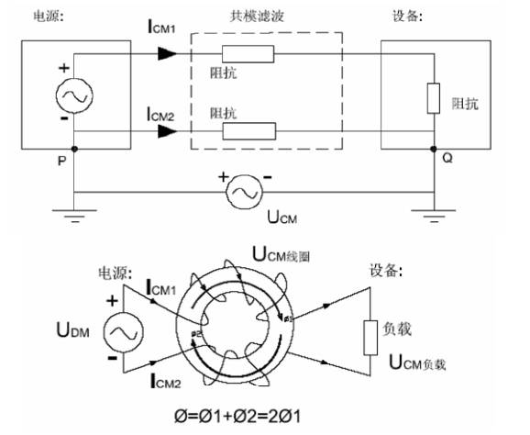

共模电感的原理和抑制干扰

在电路中串入共模电感，当有共模干扰电流流经线圈时，由于共模干扰电流的同向性，会在线圈内产生同向的磁场而增大线圈的感抗，使线圈表现为高阻抗，产生较强的阻尼效果，以此衰减共模干扰电流，达到滤波的目的；当电路中的正常差模电流流经共模电感时，电流在同相绕制的共模电感线圈中产生反向的磁场而相互抵消，因而对正常的差模电流基本没有衰减作用。

案例  USB 信号上的共模干扰抑制方法

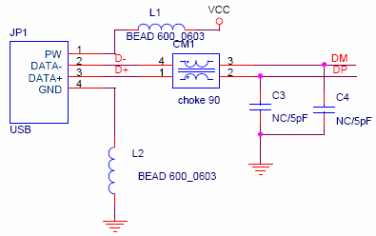

USB 端口的滤波处理－使用共模电感

USB 传输线上的信号是差分信号而干扰源是共模干扰信号，在传输线上串上共模电感能较好的抑制共模干扰，而对有用的差分信号没有任何衰减。

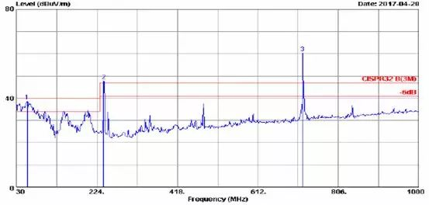

USB 高速运行会在DM/DP信号线上产生很强的共模干扰

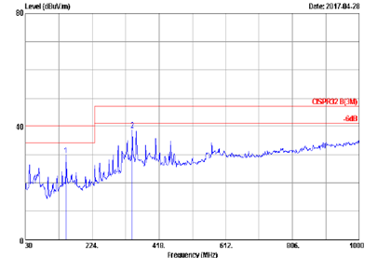

电路中加入滤波器－共模电感后共模干扰信号得到有效抑制

如果共模干扰源是在电源回路，可使用共模电容来抑制干扰信号

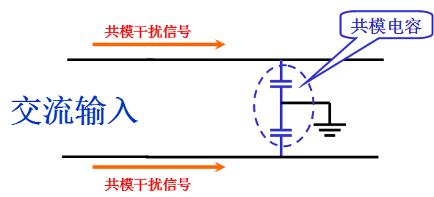

在电路中引入共模电容，则共模电容提供最短的路径使共模干扰信号被旁路，从而抑制共模干扰的产生 。

如果电源回路同时还存在差模干扰，使用差模电容来抑制干扰

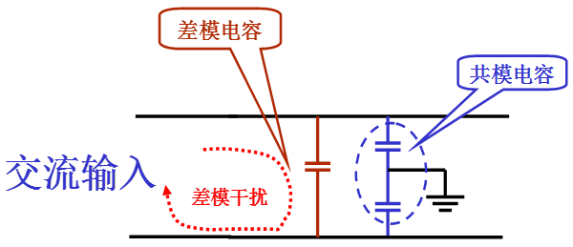

在电路中引入差模电容，则差模电容提供最短的路径使差模干扰信号被旁路，从而抑制差模干扰的产生 。

总结

共模干扰作为EMC干扰中最为常见且危害很大的干扰,抑制它的方法除了滤波外，还可以通过对信号线路进行屏蔽，在PCB 板上大面积铺地降低地线阻抗来减少共模信号强度等方法。